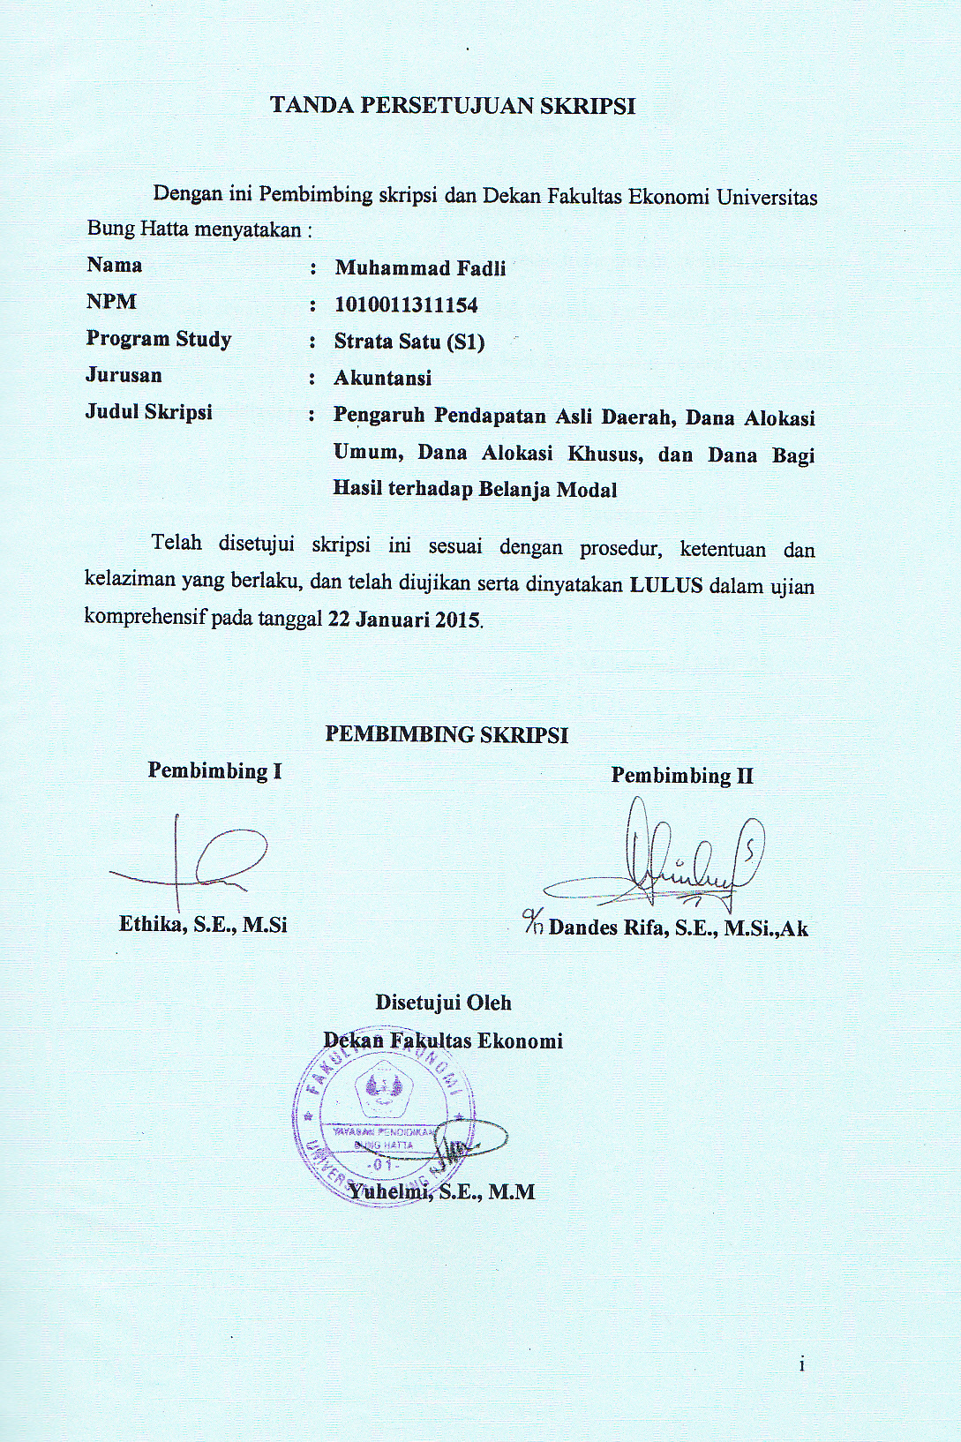

**PERNYATAAN**

Dengan ini saya menyatakan bahwa dalam skripsi ini tidak terdapat karya yang pernah diajukan untuk memperoleh gelar kesarjanaan disuatu perguruan tinggi, dan sepanjang pengetahuan saya tidak terdapat karya atau pendapat yang pernah ditulis atau diterbitkan oleh orang lain kecuali yang secara jelas tertulis dan diajukan dalam naskah ini disebutkan dalam daftar pustaka.

Padang, April 2015

Muhammad Fadli, SE

**KATA PENGANTAR**



Alhamdulillahi Robbil’alamiin, segala puji bagi Allah yang telah memberikan kekuatan , semangat dan karunia-Nya kepada penulis, sehingga penulis dapat menyelesaikan penulisan laporan Tugas Akhir atau Skripsi dengan judul **“Pengaruh Pendapatan Asli Daerah, Dana Alokasi Umum, Dana Alokasi Khusus, dan Dana Bagi Hasil terhadap Belanja Modal”.** Skripsi ini disusun untuk memenuhi persyaratan akademi dalam rangka menempuh ujian sarjana dan untuk memperoleh gelar sarjana pada jurusan Akuntansi, Fakultas Ekonomi Universitas Bung Hatta Padang.

Dalam penulisan skripsi ini penulis banyak mendapat bantuan dan dukungan baik secara langsung maupun tidak langsung. Untuk itu penulis mengucapkan terima kasih kepada kedua orang tua, serta seluruh keluarga besar, dan seluruh teman-teman, yang telah membantu penulis secara moril maupun materil. Dan tidak lupa penulis juga mengucapkan terima kasih kepada :

1. Ibu Yuhelmi S.E., M.M Selaku Dekan Fakultas Ekonomi Universitas Bung Hatta.
2. Ibu Dr.Erni Febrina Harahap S.E.,M.Si. selaku Wakil Dekan Fakultas Ekonomi Universitas Bung Hatta.
3. Ibu Herawati, S.E.,M.Si.,Ak. selaku Ketua Jurusan Fakultas Ekonomi Universitas Bung Hatta.
4. Ibu Yunilma S.E.,M.Si.,Ak. selaku Sekretaris Jurusan Fakultas Ekonomi Universitas Bung Hatta.
5. Ibu Ethika, S.E.,M.Si. selaku pembimbing I yang telah bersedia meluangkan waktu, tenaga serta pikirannya dalam memberikan bimbingan baik berupa ilmu, petunjuk maupun saran-saran atau pendapat yang sangat jefry butuhkan dalam penulisan ini dan juga Fadli mohon maaf jika sebelumnya pernah membuat ibu kesal atas kesalahan yang pernah Fadli buat, tetapi ibu mau memberikan Fadli kesempatan untuk memperbaikinya.
6. Ibu Dandes Rifa, S.E.,M.Si.,Akselaku pembimbing II yang telah bersedia meluangkan waktu, tenaga serta pikirannya dalam memberikan bimbingan baik berupa ilmu, petunjuk maupun saran-saran atau pendapat yang sangat jefry butuhkan dalam penulisan ini.
7. Segenap Dosen Fakultas Ekonomi yang telah memberikan ilmu pengetahuan semasa perkuliahan dan para karyawan Fakultas Ekonomi Universitas Bung Hatta yang telah memberikan kelancaran skripsi ini.
8. Bapak/Ibu pimpinan pada Badan Pusat Statistik Kota Padang yang juga turut membantu dalam pemberian data untuk kelengkapan pengujian penelitian ini.
9. Orang Tua penulis, yang telah memberikan kasih sayangnya tak terkira, yang selalu memberikan semangat dalam pembuatan skripsi, suka dukanya beliau menjadi inspirator buat penulis dalam menyelesaikan pembuatan skripsi ini.
10. Sahabat-sahabat akuntansi 2010 yang telah bersama-sama bahu membahu dalam suka maupun duka selama perkuliahan, semoga yang kita perbuat menjadi kenangan dan pengajaran dimasa yang akan datang.

Penulis menyadari bahwa skripsi, yang penulis buat ini masih jauh dari kesempurnaan, sehingga banyak terdapat kekurangan. Untuk itu penulis sangat mengaharapkan kritik dan saran yang bersifat membangun dari semua pihak, demi kesempurnaan penulisan dimasa yang akan datang. Semoga skripsi ini berguna bagi kita semua, terima kasih.

Padang, Februari 2015

Penulis

**PENGARUH PENDAPATAN ASLI DAERAH, DANA ALOKASI UMUM, DANA ALOKASI KHUSUS DAN DANA BAGI HASIL TERHADAP BELANJA MODAL**

**Muhammad Fadli, Ethika, Dandes Rifa**

**Jurusan Akuntansi, Fakultas Ekonomi Universitas Bung Hatta**

**E-mail :** <mohmmd.f4dly@gmail.com>

**Abstrak**

Penelitian ini bertujuan untuk menguji pengaruh Pendapatan Asli Daerah (PAD), Dana Alokasi Umum (DAU), Dana Alokasi Khusus (DAK), dan Dana Bagi Hasil (DBH) terhadap Belanja Modal. Sampel dalam penelitian ini adalah kabupaten/kota di Provinsi Sumatera Barat selama kurun waktu tahun 2009 sampai dengan tahun 2013. Data yang digunakan dala, penelitian ini adalah laporan realisasi anggaran pendapatan dan belanja daerah (RAPBD) yang diperoleh dari Badan Pengelola Keuangan Daerah (BPKD) di kota Padang. Data di analisis dengan menggunakan SPSS (*Statistical Package for Social Science*) untuk menguji menguji pengaruh Pendapatan Asli Daerah (PAD), Dana Alokasi Umum (DAU), Dana Alokasi Khusus (DAK), dan Dana Bagi Hasil (DBH) terhadap Belanja Modal secara Parsial (uji t) dan secara Simultan (uji F). Hasil penelitian menunjukkan bahwa secara parsial, PAD dan DAU tidak berpengaruh signifikan terhadap Belanja Modal, sedangkan DAK dan DBH berpengaruh signifikan terhadap Belanja Modal. Secara simultan Pendapatan Asli Daerah (PAD), Dana Alokasi Umum (DAU), Dana Alokasi Khusus (DAK), dan Dana Bagi Hasil (DBH) berpengaruh terhadap Belanja Modal.

**Kata Kunci :** Pendapatan Asli Daerah (PAD), Dana Alokasi Umum (DAU), Dana Alokasi Khusus (DAK), Dana Bagi Hasil (DBH), Belanja Modal

**The Influence Of Authentic Territory Income, General Donation Allocation, Specific Donation Allocation, And Profit Sharing Donation**

**Toward Capital Purchase**

**Muhammad Fadli, Ethika, Dandes Rifa**

**Accounting Department, Faculty of Economics, University of Bung Hatta**

**E-mail :** <mohmmd.f4dly@gmail.com>

***Abstract***

*The purpose of this research is to test the influence of authentic territory income (PAD), general donation allocation (DAU), specific donation allocation (DAK), and profit sharing donation (DBH) toward capital purchase. The sample of this research is regency/city of West Sumatera Province in period of time 2009-2013. The data that used of this research is realization report of calculation income and budget territory (RAPBD) which getting from organizer committe of territory finance (BPKD) in Padang City. Analyzing data used SPSS (Statistical Package for Social Science) to test the influence of authentic territory income (PAD), general donation allocation (DAU), specific donation allocation (DAK), and profit sharing donation (DBH) toward capital purchase partially (t-test) and simultanly (F-test). The result of this research showed that partially, PAD and DAK do not have significant influence toward capital purchase, while DAU and DBH have significant influence toward capital purchase, simultanly, PAD, DAU, DAK, and DBH have influence toward capital purchase.*

***Keyword :*** *authentic territory income, general donation allocation, specific donation allocation, profit sharing donation, capital purchase*

**DAFTAR ISI**

Hal

**TANDA PERSETUJUAN SKRIPSI i**

**PERNYATAAN ii**

**KATA PENGANTAR iii**

**ABSTRAK vi**

**ABSTRACT vii**

**DAFTAR ISI viii**

**DAFTAR TABEL xi**

**DAFTAR LAMPIRAN xii**

**BAB I PENDAHULUAN**

1. Latar Belakang Masalah 1
2. Rumusan Masalah 7
3. Tujuan Dan ManfaatPenelitian 7

1.3.1 Tujuan Penelitian 7

1.3.2 Manfaat Peneliltian 8

1. Sistematika Penulisan 8

**BAB II LANDASAN TEORI DAN PENGEMBANGAN HIPOTESIS**

2.1 LandasanTeori 10

2.1.1 Teori Keagenan 10

2.1.2 Belanja Modal 11

2.1.3 Pendapatan Asli Daerah 14

2.1.4 Dana Alokasi Umum 17

2.1.5 Dana Alokasi Khusus 19

2.1.6 Dana Bagi Hasil 19

2.2 Review Penelitian Terdahulu dan Pengembangan Hipotesis 21

2.2.1 Pengaruh Pendapatan Asli Daerah terhadap

Belanja Modal 22

2.2.2 Pengaruh Dana Alokasi Umum terhadap

Belanja Modal 24

2.2.3 Pengaruh Dana Alokasi Khusus terhadap

Belanja Modal 25

2.4.4 Pengaruh Dana Bagi Hasil terhadap

Belanja Modal 26

2.3 Kerangka Penelitian 27

**BAB III METODE PENELITIAN**

3.1 Populasi Dan Sampel 28

3.2 Jenis Dan Sumber Data 28

3.3 Metode Pengumpulan Data 29

3.4 Defenisi Operasional Variabel Dan PengukuranVariabel 29

3.4.1 Variabel Dependen 30

3.4.2 Variabel Independen 30

3.4.2.1 Pendapatan Asli Daerah 31

3.4.2.2 Dana Alokasi Umum 31

3.4.2.3 Dana Alokasi Khusus 32

3.4.2.4 Dana Bagi Hasil 33

3.5 Teknik Pengujian Data 33

3.5.1 Uji Asumsi Klasik 34

3.5.1.1 Uji Normalitas 34

3.5.1.2 Uji Multikolonieritas 34

3.5.1.3 Uji Autokorelasi 35

3.5.1.4 Uji Heteroskedastisitas 36

3.5.2 Teknik Pengujian Hipotesis 36

3.5.2.1 Analisis Regresi Berganda 36

3.5.2.2 Koefisien Determinasi (R2) 37

3.5.2.3 Uji Statistik F / Uji F 38

3.5.2.4 Uji Statistik t / Uji T 38

**BAB IV ANALISIS DAN PEMBAHASAN**

1. Statistik Deskriptif 41
2. Pengujian Asumsi Klasik 42
3. Pengujian Normalitas 42
4. Pengujian Autokorelasi 43
5. Hasil Uji Multikolonieritas 44
6. Hasil Uji Heteroskedastisitas 45
7. Pengujian Hipotesis 46
8. Pengujian Koefesien Determinasi (R2) 46
9. Pengujian Signifikan Simultan (Uji Statistik F) 47
10. Pengujian t-Statistik 48
11. Pembahasan Hasil Pengujian Hipotesis 49
12. Pengaruh Pendapatan Asli Daerah Terhadap Belanja Modal. 49
13. Pengaruh Dana Alokasi Umum Terhadap Belanja Modal 50
14. Pengaruh Dana Alokasi Khusus Terhadap Belanja Modal 51
15. Pengaruh Dana Bagi Hasil Terhadap Belanja Modal 52

**BAB V PENUTUP**

1. Kesimpulan 54
2. Implikasi 54
3. Keterbatasan dan Saran 55

**DAFTAR PUSTAKA 56**

**LAMPIRAN**

**RIWAYAT HIDUP**

**DAFTAR TABEL**

Hal

Tabel 1.1 Pertumbuhan PAD, Dana Perimbangan dan Belanja Modal Kabupaten Kota Sumatera Barat 3

Tabel 4.1 Statistik Deskriptif 39

Tabel 4.2 Hasil Pengujian Normalitas 41

Tabel 4.3 Hasil Pengujian Normalitas (Ln) 42

Tabel 4.4 Hasil Uji Autokorelasi 43

Tabel 4.5 Hasil Uji Multikolinearitas 44

Tabel 4.6 Hasil Uji Heteroskedastisitas 45

Tabel 4.7 Hasil Pengujian Koefesien Determinasi 46

Tabel 4.8 Hasil Pengujian Statistik F 46

Tabel 4.9 Hasil Pengujian t-Statistik 47

**DAFTAR LAMPIRAN**

Lampiran 1 : Nama-nama Kab/Kota di Provinsi Sumatera Barat

Lampiran 2 : Descriptive Statistics

Lampiran 3 : One-Sample Kolmogorov-Smirnov Test

Lampiran 4 : Uji Autokolerasi

Lampiran 5 : Uji Multikolonieritas

Lampiran 6 : Uji Heteroskedastisitas

Lampiran 7 : Uji R square

Lampiran 8 : Pengujian Hipotesis